
통합 운영계시스템 구축
아키텍처 개발표준 및 개발지침

문서번호 | NOS-TAD-1501
작성자 | 이 학도
작성일 | 2025.01.09
버 전 | V0.8


제개정 이력
버전 | 제개정일자 | 제개정 내용 | 작성자 | 검토자
0.6 | 2025.01.09 | 최초 작성 | 이학도
0.8 | 2025.01.14 | 동료 검토 | 정용석

목차
1. 개요 7
2. 아키텍처 8
2.1 FrameQ 프레임워크 아키텍처 8
2.2 어플리케이션 아키텍처 8
3. 공통 표준 9
4. 업무약어정의 9
4.1 업무별 약어 9
4.2 시스템별 업무 약어 10
5. 패키지 구조 10
5.1 클래스 패키지 10
5.2 WEB 디렉토리 참고 11
5.3 유형별 디렉토리 11
5.4 배치 프로젝트 클래스 패키지 (협의 필요) 11
6. 파일명 12
6.1 파일 확장자 정의 12
6.2 Java(class) 파일명 13
6.3 SQL 파일명 13
6.4 JSP/HTML5 파일명 14
6.5 보고서 파일명 14
6.6 Java Script / properties 15
6.7 웹페이지 스타일 시트 15
6.8 설정 xml 16
7. 개발방법 16
7.1 개발환경 디렉토리 구조 16
7.2 개발 방법 18
7.2.1 Query.xml 18
7.2.2 Service 개발 18
7.2.3 Exception 처리 18
7.2.4 Controller 개발 18
8. 명명규칙 20
8.1 JAVA 소스코드 20
8.1.1 속성명 20
8.1.2 메소드명명규칙 20
8.1.3 Annotation 명명규칙(매우 중요) 21
8.1.4 객체명명규칙 21
8.1.5 변수명명규칙 21
8.1.6 상수명명규칙 21
8.2 JSP/html 소스코드 22
8.2.1 변수명명규칙 22
8.3 Javascript 소스코드 22
8.3.1 Function 명명규칙 22
8.4 CSS 소스코드 22
8.4.1 Class 명명규칙 22
8.5 Xml 23
8.5.1 SQL xml 메소드 명명규칙 23
9. 코딩표준 23
9.1 공통사항 23
9.1.1 Indent 23
9.1.2 Space 23
9.1.3 Brace 23
9.1.4 Logging 24
9.1.5 File 명명 및 Line 24
9.2 JAVA Class 표준 24
9.2.1 주석 24
9.2.2 Method 주석 25
9.2.3 변수주석 25
9.3 SQL 코딩표준 25
9.3.1 공통 25
9.3.2 명명규칙 25
9.3.3 코딩 스타일 26
9.3.4 주석 26
9.4 JSP 코딩 표준 26
9.4.1 파일 주석 26
9.4.2 JSP기본 태그 부분 작성 27
9.4.3 Include 파일 27
9.4.4 JSP 주석 28
9.5 javascript 28
9.5.1 Javascript function 주석 28
9.5.2 Javascript function 작성 28
9.6 CSS 28
9.6.1 코딩원칙 28
9.6.2 코딩원칙에 따른 예제 29
9.7 Properties 29
9.7.1 코딩원칙 29
9.7.2 코딩원칙에 따른 예제 29
10. 고려사항 29
10.1 Message 29
10.2 Exception 29
10.2.1 예외발생 시 처리 해야하는 내용 29
10.2.2 레이어별 Exception 처리 30
11. 표준의 적용 31
11.1 적용방안 31
12. 개발소스 형상관리 34

개요
본 문서는 차세대 통합 운영계시스템 구축을 위한 개발표준 정의서이다. 시스템 개발을 위한 아키텍처, 환경설정, 공유되어야 할 표준, 개발 시 공통적으로 사용될 Framework, utility 및 그 사용법 등을 기술한다. 또 재 구축 시 개발 생산성 및 운영의 효율화를 위해 반드시 준수 되어야 하는 사항들을 정의해 놓은 표준 정의서이다.
본 문서는 기록을 목적으로 한 문서가 아니라, 개발자들간의 이해와 공유를 위한 문서이므로, 개발자간에 본 문서의 내용을 이해하고, 적용하며 또한 내용 중 변경이 되어야 할 사항이나 추가로 공유되어야 할 사항이 있다면, 피드백을 통해 본 문서에 반영 될 수 있도록 한다.
따라서 본 프로젝트 개발 시 다음 사항들을 고려해야 한다.

- 제시된 표준은 철저히 준수한다.
- 새로운 정의가 추가로 필요한 경우에는 본 자료를 작성한 담당자와 협의하여 해당내용을 정의하고, 본 개발 표준 가이드에 수록한 후 프로젝트 팀 전체에 공지한다.
- 표준을 준수하지 못할 경우에는 프로젝트 관리자의 허가를 받아야 하며, 그럴 경우에도 일정한 표준을 정의하여 적용시켜야 한다.
- 본 표준안은 최소한의 필수 사항을 지키도록 유도하고, 해서는 안되는 것들을 지적하는 내용이며 개개인의 다양한 능력과 개념들로 본 표준을 확장시켜 시스템에 적용시키도록 한다.
- 개발 환경 및 기타 표준 관련해서는 고객 요구사항 확정 후 작성하도록 한다.

아키텍처
차세대 통합 운영계시스템 구축은 전자정부표준프레임워크를 기반으로 본 프로젝트에서 필요한 부분을 커스터마이징하여 사용하도록 한다. 본 프로젝트에 적용하는 패키지의 이름은 FrameQ 이다.

FrameQ 프레임워크 아키텍처
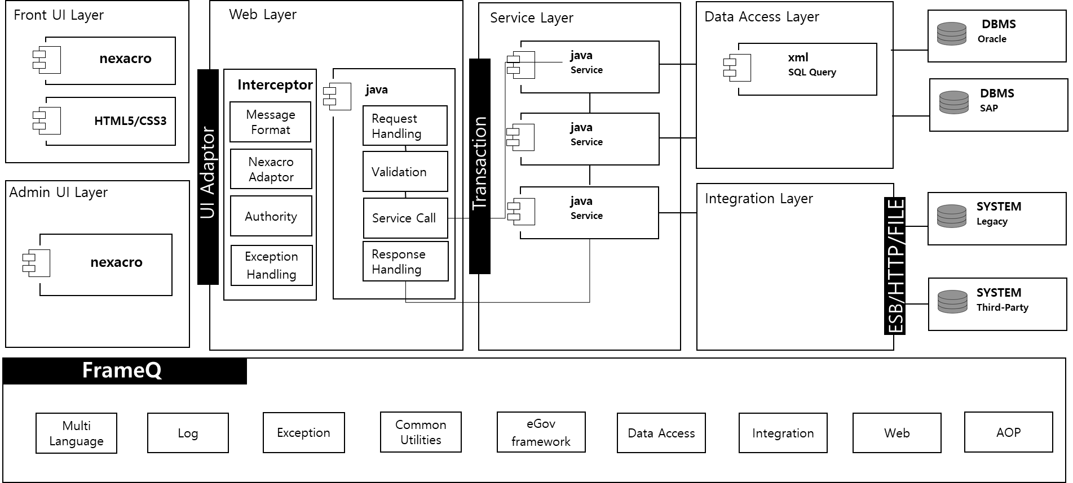
FrameQ는 전자정부 표준 프레임워크에 대한 상세한 내용은 전자정부 표준 프레임워크 포털 (http://www.egovframe.go.kr)을 참고하도록 한다.

어플리케이션 아키텍처
시스템의 아키텍처를 개발관점에서 도식화한 내용은 다음과 같다.
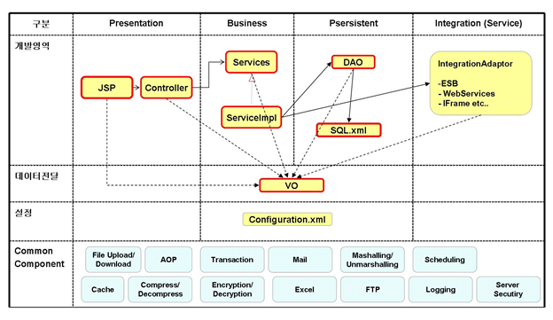
개발자가 작성해야 할 부분은 다음과 같다.
구분 | 요소명 | 작성파일 | 설명
UI | XFDL | XXX.xfdl | 넥사크로플랫폼에서는 실행되는 화면을 폼(Form)이라고 부르며 폼(Form)은 xfdl 확장자로 생성되는 XML파일
UI | HTML/CSS | XXX.JSP | HTML, CSS, JavaScript 를 이용하여 JSP또는 HTML확장자로 화면을 구성
Web | Controller | XXXController.java | 웹 요청에 대한 제어 처리기
Service | Services | XXXServiceImpl.java | 비즈니스 로직에 Service의 구현체
Data | Mapper | XXXSql.xml | MyBatis 기반의 SQL MAP XML 로 작성됨.
데이터 전달 | DTO | NexacroPlatformMapDTO.java | DTO 클래스는 화면의 입력값 및 출력값에  대해 화면단과 서버단, 서버단(Controller  Service, DAO) 사이에서 정보를 전달하는  클래스로 필요 시 식별함.
FrameQ Component |  |  | 전자정부표준프레임워크 기반 공통  컴포넌트와 FrameQ기반의 프로젝트 공통 유틸리티 및 프레임워크 커스터마이징 컴포넌트

공통 표준
- 모든 이름은 a-z, A-Z, 0-9 의 글자로 조합한다.
- 프로그램 내에서 사용하는 모든 이름은 64자 이내로 한다.
- 정확한 의미 전달을 위해 약어의 사용을 피한다.
- 단, 약어 사용이 의미 전달에 도움이 되는 경우에는 용어 사전에 포함되어있는 약속된 약어를 사용할 수 있으나, 그렇지 않은 경우에는 단어의 spelling 은 모두 적는 것으로 한다.
- 특수기호(%,@,#,$,^,&,*,...)는 사용하지 않는다.
- 의미가 비슷한 이름이나, Case(대/소) 만 다른 이름은 사용하지 않는다.

업무약어정의
업무 약어는 프로그램 코딩 시 파일의 명명에 사용되는 것으로 파일명만으로 어느 업무에 해당되는 것인지 쉽게 구별할 수 있도록 하기 위함이다.

업무별 약어
업무별 약어는 “업무코드” 및 각 서브시스템은 "데이터표준사전"을 기준으로 사용한다.
프로젝트코드 | LEVEL1명 | LEVEL1 코드 | LEVEL2명 | LEVEL2 코드
HEN | 영업 | hsl | 상품 | pd

시스템별 업무 약어
[별첨1] \990.차세대시스템개발(개발자)\개발공유문서\업무패키지명정의_v0.7.xlsx

패키지 구조
차세대 통합 운영계시스템 구축은 com.frameq을 root로 해서 패키지구조를 작성하는 것으로 한다

클래스 패키지
본 프로젝트의 Class(Java) 패키지구조는 다음과 같은 규칙으로 작성된다.
- Level0 : 최상위 level의 패키지 명으로써, 본 프로젝트는 com.frameq를 사용한다.
- Level1 : 주제영역으로 정의된 코드를 사용한다.
- Level2 : 주제영역 하위 분류로 정의된 코드를 사용한다.
- Level3 : 레이어 코드로 HEnergy 명명규칙 사용한다. 개발자가 구현해야 할 Java 파일들이 위치하는 패키지
해당 프로젝트는 Service 패키지 체계와 Controller 패키지 체계가 상이하다.
Service 체계는 업무기능별로 패키지가 구성되어 있고 Controller 체계는 각 사이트 별로 패키지가 새롭게 구성되어 있다.

Controller 명명법 (화면목록의 패키지 구조를 따른다.)
패키지 명명법 | Level 0 + Level 1 + Level 2 + Level 3
영업 상품 web | com.frameq.hsl.pd.web.ClassNameController

Service 명명법 (업무기능별로 패키지 구조를 따른다.)
패키지 명명법 | Level 0 + Level 1 + Level 2 + Level 3
엉업 상품 service | com.frameq.hsl.pd.service.ClassNameService

- 각 시스템의 공통은 다음의 패키지로 명칭을 통일하여 사용한다. 각 업무시스템의 커플링을 줄이기 위해 각 서브시스템별 공통 및 시스템 frameq은 따로 규칙을관리하도록 한다. util 하위는 필요 여부에 따라 하위 패키지 여부를 선택할 수 있다.
- com.frameq.common (공통)
- com.frameq.system (프레임워크 커스터마이징)
- 패키지 구성도.
Level 0 | Level 1 | Level 2 | Level 3
com.frameq | hsl | pd | web | ClassNameController.java
com.frameq | hsl | pd | service | ClassNameService.java

WEB 디렉토리 참고
css및 javascript, images파일등은 각 웹표준 시스템 WEB 디렉토리 ROOT (/src/main/webapp)의 하위에 구성한다.
각 웹표준 시스템별 프로젝트(https://mohaet.com/) 디렉토리
유형 | 디렉토리 구조
css | /frameq/시스템명/css
images | /frameq/시스템명/images
js | /frameq/시스템명/js

유형별 디렉토리
웹어플리케이션을 구성하는 다양한 요소들을 다음과 같은 형태로 분류하여 디렉터리를 구성
하도록 한다.
유형 | 디렉토리 구조 | 비고
넥사크 WEB ROOT | /hen/src/main/webapp/hen | 넥사크로 웹 root
클래스 파일 | /hen/src/main/webapp/WEB-INF/classes | class 파일
관련 라이브러리 | /hen/src/main/webapp/WEB-INF/lib | 어플리케이션이 참조하는 라이브러리
설정 | /hen/src/main/webapp/WEB-INF/config | 프레임워크 설정 파일
보고서 | /hen/src/main/webapp/report | Report 파일

배치 프로젝트 클래스 패키지 (협의 필요)
배치 프로젝트의 Class(Java) 패키지구조는 다음과 같은 규칙으로 작성된다.
- Level0 : 최상위 level의 패키지 명으로써, 본 프로젝트는 com.frameq 를 사용한다.
- Level1 : 배치는 batch를 사용한다.
- Level2 : 업무레벨1 구성
- Level3 : 레이어로 개발자가 구현해야 할 Java 파일들이 위치하는 패키지
배치 프로젝트는 서브시스템별로 하위에 업무레벨1, 업무레벨2, 배치단위로 패키지가 구성된다.

배치 프로젝트 패키지
패키지 명명법 | Level 0 + Level 1 + Level 2 + Level 3
클래스관리배치 Batch App | com.frameq.bat.app.ClassNameApp
클래스관리배치 Service | com.frameq.bat.hsl.service.ClassNameService

- 배치 프로젝트의 공통은 아래 패키지 하위에 위치한다.
- com.frameq.batch
- 패키지 구성도.
Level 0 | Level 1 | Level 2  (업무레벨1) | Level 3  (Layer)
com.frameq | batch | hsl | app  (ClassNameApp.java)
com.frameq | batch | hsl | service  (ClassNameService.java)

파일명

파일 확장자 정의
개발 시 작성하는 파일타입은 다음과 같으며, 확장자는 타입에 따라 정해진 것을 사용한다. 파일타입에 따른 확장자는 다음과 같다.
파일 타입 | 확장자 | 비고
Java Source | java | 자바 소스 파일
Java Byte Code | class | 자바소스 컴파일 파일
SQL XML파일 | xml | Mybatis Query mapper 파일
넥사크로 화면 파일 | xfdl | 화면을 폼(Form)이라고 부르며 xfdl 확장자로 생성되는 XML파일
Java Server Page | jsp | 동적인 웹 문서를 작성하는 파일
보고서파일 | ozr | Report Design파일
정적 웹페이지 | htm | 정적인 웹 문서를 작성하는 파일
Java Script | js | 웹 브라우저에서 실행되는 스크립트
Properties | properties | 설정 파일(메시지, 환경설정 등)
웹페이지 스타일 시트 | css | 웹 문서의 전반적인 스타일을 저장해 놓은 파일
설정 XML 파일 | xml | 설정 파일(배포 서술자)

Java(class) 파일명
1 | 2 | .java(class)
- ClassName : 클래스의 기능을 나타낼 수 있는 단어의 조합(약어가능, 약어는 가급적 지양)
- Upper Case 표기법으로 영문 알파벳만을 사용한다.
- Class 종류 :클래스의 속성을 나타내는 값으로 아래의 표를 참조한다.

Class 종류 | 파일명 구성 | 예
Controller (ctrl) | ClassName + Controller | - 카테고리관리  CategoryController.java
Batch | ClassName + App | DisplayCategoryApp.java
Service | ClassName + Service | - 카테고리관리  CategoryService.java

SQL 파일명
1 | Sql | .xml
①UseCase Diagram(Level 3, 대문자)
  - 2레벨 패키지명
②UseCase (Level 4, 대문자)
  - 파일명의 확장자는 xml 이다.
  - 파일의 단위는 UseCase 단위이며, 용도에 따라 분류하는 것도 가능하다.
  - 각 구분의 첫자는 대문자를 사용한다.
  - 개발 시 SQL 파일의 위치는 src\main\resources\egovframework\sqlmap\mappers\에 작성된다.
배치 프로젝트의 경우 src\main\resources\egovframework\sqlmap\mappers\batch에 작성.
  - 배포 시에는 WEB-INF/classes/egovframework/sqlmap/mappers에 위치한다.
배치 프로젝트의 경우 WEB-INF/classes/egovframework/sqlmap/mappers/batch에 위치.

(구성예) 카데코리-카테고리관리
Level 0 | Level 1 | Level 2
bat | hsl | DisplayCategorySql.xml

JSP/HTML5 파일명
1 | 2 | .jsp(html5)
- 페이지의 기능을 나타낼 수 있는 단어의 조합(약어가능, 약어는 가급적 지양)
- 페이지 기능분류를 위한 Postfix(Html 페이지의 경우 Postfix 생략 가능)
- 업무 로직이 없는 Html 페이지의 경우 Postfix 생략 가능
  - 파일명의 확장자는 반드시 소문자로 한다.
  - 파일명은 반드시 소문자로 시작하여 구성한다.
  - Camel 표기법으로 영문 알파벳을 사용한다
  - include 파일의 경우 구분을 위해 “_” 사용가능 하다.

Postfix 명 | 설명 | 적용 예 | 비고
List | 목록 | categoryList.jsp | 카테고리 조회화면
Insert | 등록 | categoryInsert.jsp | 카테고리 등록화면
Detail | 상세 | categoryDetail.jsp | 카테고리 상세화면
Update | 수정 | categoryUpdate.jsp | 카테고리 수정화면
Popup | 팝업 | categoryPopup.jsp
Search | 조회 | testProcOfferSearch.jsp
Info | 정보 | categoryInfo.jsp | 안내문 또는 간단한 정보제공 페이지
※단, 시스템공통jsp는예외로하도록한다. 또한 Excel, Search 화면은 List및 Form 화면과는 명확히 용도가 구분될 때 사용하도록 한다.

(구성예)
Level 0 | Level 1 | Level 2 | Level 3
jsp | hsl | pd | categoryList.jsp  categoryRegist.jsp  categoryDetail.jsp  categoryUpdate.jsp  categoryPopup.jsp  categorySearch.jsp  categoryInfo.jsp

보고서 파일명
1 | 2 | .ozr
- 보고서의 기능을 나타낼 수 있는 단어의 조합(약어가능, 약어는 가급적 지양)
- 보고서의 기능분류를 위한 Postfix(6.4 JSP/보고서 파일명참조. 생략 가능)
  - 파일명의 확장자는 반드시 소문자로 한다.
  - 파일명은 반드시 소문자로 시작하여 구성한다.
  - Camel 표기법으로 영문 알파벳을 사용한다.
  - 보고서 용도 구분을 위해 “_” 사용가능 하다. (연속된 단어의 구분을 위해서는 사용 불가.)

(구성예)
category.mrd

Java Script / properties
1 | .js(properties)
①페이지의 기능을 나타낼 수 있는 약어의 조합
  - 파일명의 확장자는 반드시 소문자로 한다.
  - 파일명은 반드시 소문자로 시작하여 구성한다.
  - Camel 표기법을 기본으로 한다.(오픈소스, 프레임워크 등의 파일의 경우 예외)

(구성예)
common.js / popup.js
(오픈소스예)
jquery-1.11.1.js
(전자정부프레임워크예)
message-common.properties

웹페이지 스타일 시트
1 | 2 | .css
- 서브시스템약어 ( op/ sp / im/ so / cm )
- css의 기능 기능을 나타낼 수 있는 단어의 조합(약어가능, 약어는 가급적 지양)
  - 파일명의 확장자는 반드시 소문자로 한다.
  - 파일명은 반드시 소문자로 시작하여 구성한다.
  - 단어 사이의 구분은 “_”를 사용한다. (오픈소스, 프레임워크 등의 파일의 경우 예외)

(구성예)
im_btn.css / im_cont.css / im_layout.css
(오픈소스예)
jquery-ui.css

설정 xml
1 | .xml
- 기능을 나타낼 수 있는 단어의 조합(약어가능, 약어는 가급적 지양)
  - 파일명의 확장자는 반드시 소문자로 한다.
  - 파일명은 반드시 소문자로 시작하여 구성한다.
  - Camel 표기법을 기본으로 한다.(오픈소스, 프레임워크 등의 파일의 경우 예외)

(구성예)
pom.xml
(전자정부프레임워크예)
context-common.xml / dispatcher-servlet.xml

개발방법

개발환경 디렉토리 구조
- 서비스 프로젝트 구조
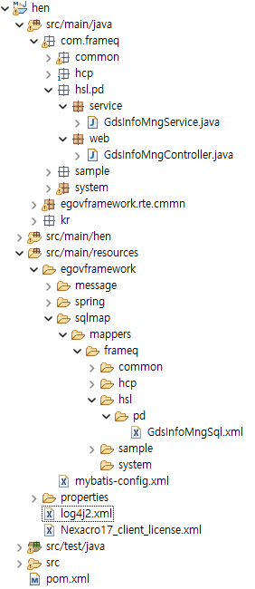
Sql 쿼리 디렉토리 구조
*resources/egovframework/sqlmap/mappers/frameq/hsl/pd: 쿼리 xml 작성

기본 하위 디렉토리 구조
* service
* web

개발 방법

Query.xml
- SQLMap을 사용하기 위해서는 각 SQL을 sql.xml 로 작성해야한다. 파일명은 /resouces/sqlmap/mapper/frameq를 제외한 하위 패키명으로 구성한다.
- ex) DisplayCategorySql.xml hsl/pd/ 에서 사용하는 sql 파일

Service 개발
실제 Business를 담당하는 객체로 Spring Controller 의 IoC의 기능을 이용하기 위해, 반드시 인터페이스와 구현객체를 쌍으로 작성하도록 한다.
- 서비스 작성
Service를 통해 정의된 interface를 실제 구현하는 Class이다.
- 클래스 생성시 Controller에서 사용가능하도록 @Service("sampleService")과 같이 annotation을 선언하도록 한다. 해당이름을 통하여 Controller에서 Service를 호출 가능하다.
- Service 클래스는 AbstractServiceImpl을 상속받아 사용하며, @Transactional(rollbackFor = Exception.class)을 선언하여 트랜젝션 정합성을 보장하도록 한다.
- ServiceImpl 내에서 다른 클래스를 참조하기 위해서는 멤버변수 선언시에 @Resource annotation을 통하여 이름을 지정해야 한다. 해당 이름은 각각의 클래스 선언시에 @Service, @Repository 등의 annotation을 통하여 지정된 이름이다. Annotaion에 대한 명명규칙을 참조하여 작성하도록 한다

Exception 처리
- 비즈니스 로직이 구현되는 method 내에서는 try-catch 구문을 통해서 exception을 처리토록 한다.
- Exception 발생시
throw BizException("MSG00013", new String[] {“상품”,”매진”});
위 코드에서 보는바와 같이 “MSG00013” 이라는 message code를 시스템메뉴에 지정하고 있다..

Controller 개발
화면에서 받아온 입력 값을 통해 Service 를 호출하고, 결과값을 받아 넥사크로 메시지형태의 XML 메시지 전달 역할을 담당한다.
- Controller는 클래스 선언에 반드시 @Controller를 추가하여야 한다.
- @Controller를 통해 선언된 컨트롤러는 메소드 별로 @RequestMapping을 사용하여 여러 개의 request 응답을 처리할 수 있다. @RequestMapping가 클래스 선언에 지정 되어 있을 경우에는 한 개의 응답밖에 처리할 수 없다.
- @RequestMapping은 해당 method가 어떤 URL호출을 통해 작동할 것인지를 결정한다. @RequestMapping에 들어가는 값은 annotation 명명규칙을 참조하도록 한다.

JAVA 소스코드
- Class 명은 업무내용 영문명, 타입별 접미어를 사용하여 정의한다, Class 명명 규칙은 다음과 같다.
- Class의 첫 문자는 반드시 대문자를 사용한다.
- 업무내용이 두 단어 이상으로 된 경우에는 각 단어의 첫 문자는 대문자를 사용한다.
- 업무내용(업무상 의미 있는 단어 조합) 정의 시에는 자료사전을 참조한다. 자료사전에 약어가 정의되어 있다면 약어를 사용할 수 있다.
- 변수명, 메소드명, 파일명등에 underscore(_) 를 사용하지 않는다.

속성명
- 용어사전에 용어를 조합하여 의미있는 명사로 명명한다.
- 용어사전에 약어가 정의되어 있다면, 약어를 사용할 수 있다.
- Table Column 명과 매칭이 되는 경우, column 명과 동일하게 사용하고 underscore(_) 가 있는 경우 java 명명법으로 변경해서 사용한다.
(ex) 사원 번호 : EMP_NO empNo

메소드명명규칙
method 는 CRUD를 나타내는 동사와 업무를 나타내는 명사를 사용하여 정의하며 다음의 규칙을 준수한다.
- method 명은 소문자를 기본으로 사용한다.
- method 명이 두 단어 이상의 조합일 경우, 다음에 시작하는 단어 별로 첫 문자를 대문자로 표기한다.
- method 명 내에는 구분자(“_” 등)를 사용하지 않으며, 용어사전에 있는 단어의 사용을 우선으로 한다.
- 한번에 여러 개의 목록을 받거나 리턴 하는 경우에는 method 명 마지막에 List를 붙인다.
- CRUD를 나타내는 동사는 해당 프로젝트의 정해진 용어를 사용한다.

CRUD를 나타내는 동사는 다음과 같다.
작업내용 | 동사 | 예제
데이터 생성 | insert | insertUserInfo
데이터 조회 | select | selectUserDetail
데이터 수정 | update | updateUser
데이터 삭제 | delete | deleteUser
데이터 조회(목록) | select업무명사List | selectUserList
생성,수정,삭제 동시처리 | process | processUser
단건항목 조회시 | get업무항목 | getUserInfo

Annotation 명명규칙(매우 중요)
- Controller에 RequestMapping Annotation 작성 시 다음과 같이 사용하도록 한다.
com.frameq를 제외한 JSP 패키지명/메소드명.do
예) com.frameq.hsl.pd.web.DisplayCategoryController.java
selectDisplayCategoryList 메소드에 annotation 은 @RequestMapping(value="/hsl/pd/selectDisplayCategoryList.do") 이 된다.
어노테이션명은 메소드명과 동일하게 작성하도록 한다.
- Service에 Service Annotation 작성 시 다음과 같이 사용하도록 한다. 이때 서비스 패키지는 제외한다.
com.frameq.hsl.pd.service를 제외한 Service Class명
예) com.frameq.hsl.pd.service. DisplayCategoryService
@Service("displayCategoryService") 어노테이션명첫자 소문자

객체명명규칙
- 복합된 Class 명과 동일하게 하는 것을 원칙으로 하며, 그렇지 않을 경우에는 반드시 최소한의 의미가 전달될 수 있는 명사로 명명한다.
예) class명과 동일하게 사용하는 경우 UserDAO userDAO = new UserDAO();
예) class 명을 최소한의 의미로 줄여서 사용하는 경우
ProductionInformationDAO productInfoDAO = new ProductionInformationDAO();

변수명명규칙
- 변수 명은 소문자를 기본으로 사용한다.
- 변수 명이 두 단어 이상의 조합일 경우, 다음에 시작하는 단어 별로 첫 문자를 대문자로 표기한다.
예) dictionaryName
- 변수 앞에 약어 형태 접두사를 붙일 경우에는 약어를 모두 소문자로 표기한다.
예) sqlDatabase
- 별도의 접두어 및 접미어를 사용하지 않으며, 용어사전의 용어를 우선으로 사용한다.
- XML/JSP/HTML에서 사용하는 폼변수, 자바코드에서 사용하는 변수, 데이터 베이스에서 사용하는 속성명(컬럼명)은 동일하게 부여하여 개발의 편의성을 확보한다.
(단, 속성명(컬럼명)은 다른 이름과 달리 “_”를 음절이 구별되어 표현되나, 폼변수 및 자바변수는 “_”를 생략하고, 시작문자는 소문자로 시작하고 단어구분자는 대문자로 표현한다.)
예) DB 속성명(GMM_DIC_NM) --> XML/JSP/HTML, 자바변수명(gmmDicNm)

상수명명규칙
- 상수는 모두 대문자로 표기한다.
예) MESSAGE
- 복합어일 경우 단어와 단어 사이를 “_”로 구분한다.
예) ERROR_MESSAGE

JSP/html 소스코드

변수명명규칙
- 변수의 첫 문자는 반드시 소문자를 사용한다.
- 업무내용이 두 단어 이상으로 된 경우에는 각 단어의 첫 문자는 대문자를 사용한다.
- 변수명에 underscore(_) 를 사용하지 않는다.
- 변수명 구성예
<input type="hidden" name="menuId" value="${menuVO.menuId}"/>

Javascript 소스코드

Function 명명규칙
function 는 fn_를 prefix 한 후에 CRUD를 나타내는 동사와 업무를 나타내는 명사를 사용하여 정의하며 다음의 규칙을 준수한다.
작업내용 | 동사 | 예제
데이터 생성 | insert | fn_insertUserInfo
데이터 조회 | select | fn_selectUserDetail
데이터 수정 | update | fn_updateUser
데이터 삭제 | delete | fn_deleteUser
데이터 조회(목록) | select업무명사List | fn_selectUserList
생성,수정,삭제 동시처리 | process | fn_processUser
단건항목 조회시 | get업무항목 | fn_getUserInfo

CSS 소스코드

Class 명명규칙
- 서브시스템명(im/op/sp/so)_레이아웃영역(btn/tbl/gnb등)_속성명
.im_box_form01
.im_tbl_type1

Xml

SQL xml 메소드 명명규칙
- Java “method” 의 형태를 사용한다. (DAO의 method는 하나의 SQL만을 수행한다.)
<mapper namespace="com.frameq.sample.SampleSql">
<select id="selectAjaxBoardList" parameterType="map" resultType="egovMap">

코딩표준
코딩표준은 다음과 같은 이유로 중요성을 가진다.
- 소프트웨어의 생명주기에 있어서 비용의 80%이상이 관리에 소요된다.
- 코딩표준은 소프트웨어의 가독성(Readability)를 높여주며 개발자로 하여금 새로운 코드를 보다 빠르고 완벽하게 이해하도록 한다.
- 제품으로써 소스코드를 납품해야 할 경우 다른 제품과 마찬가지로 코드를 잘 정리하고 깔끔하게 해야한다.
- 재작업으로 발생하는 error 를 예방할 수 있다.
- 클라이언트의 경우 Presentation 에 해당하는 부분으로 작성을 한정하고 비즈니스 로직은서비스단에서 작성하도록 한다.

공통사항

Indent
- indent 는 tab을 사용하지 않고, space 만 사용한다.
- indent 의 크기는 4로 한다.

Space
- 한 줄에는 하나의 statement 만 기술한다.
- semicolon, comma, 예약어 뒤에는 space를 둔다.
- unary operation은 space를 두지 않는다. (예) i++;)
- binary operation은 양쪽에 space를 둔다. (예) i = i + 1;)
- 괄호 안에 괄호가 있는 경우에는 괄호 사이에 space를 두지 않는다.

Brace
- ‘{’ 와 ‘}’ 는 되도록 새로운 라인에 기술하며, 다른 내용과 함께 기술하지 않는다. (주석 제외)
- ‘{’ 는 기존의 ‘{’ 와 비교해서 indent(4-space)를 준다.
- ‘}’ 는 짝이 되는 ‘{’ 과 동일하게 indent(4-space)를 준다.
- brace에 주석을 기입하는 경우 ‘//’ 주석을 사용한다.

Logging
- Log는 반드시 Framework 에서 제공한 Logger 만을 사용한다.
- Log 는 debug, info, warn, error 로 구별하여 사용한다.
- Log는 반드시 발생 시간과 위치, 그리고 내용을 포함한다.
- Log는 한 줄만 출력한다. (debug log 제외)
- debug log는 개발자가 개발 시에만 사용하고, 운영 중에는 사용하지 않는다.
- info log는 운영자에게 도움이 될 내용을 기록한다.
- warn log는 error는 아니나 잠재적인 error의 발생이 가능한 내용을 기록한다.
- error log는 error code와 함께 error에 대한 내용을 기록한다.

File 명명 및 Line
- file이름은 50자를 넘지 않도록 한다.
- file명은 용어사전의 내용을 기준으로 작성하며, 한글의 영문표기나 영문 이외의 특수기호 및 숫자는 사용하지 않는다.
- File의 크기는 500 Line을 넘기지 않는다. (주석 제외)
- Function(Method)의 크기는 50 Line을 넘기지 않는다. (주석 제외)
- Statement의 크기는 80 Character를 넘기지 않는다.

JAVA Class 표준

주석
- 주석은 아래의 표준을 준수하여 작성하여 자바문서화 주석(Javadoc)으로 생성 및 사용한다.
- 클래스(인터페이스)명, 클래스설명, 수정이력(수정이 발생할 경우에만 해당), 작성자, 최초작성일, 버전, 참조클래스, 권리(Copyright)를 명시한다.
- template
- 배포되는 Code Template을 Eclipse에서 활용(alt+shift+J)하도록 한다.

/**
* @Class Name : AjaxBoardService.java
* @Description :
* 게시글 ServiceImpl
* @author 차세대 통합 운영계시스템 구축
* @since 2024. 12. 19.
* @version 1.0
* @see
* @Copyright ⓒ 2015 HENERGY, All Rights Reserved.
* <pre>
* ------------------------------------------------------------------
* Modification Information
* ------------------------------------------------------------------
* 수정일 수정자 수정내용
* ------------------------------------------------------------------
* 2015. 1. 29. 조종연 신규생성
* </pre>
*/

Method 주석
- Interface Class는 method 주석을 기재하지 않는다.
- template
- 배포되는 Code Template을 Eclipse에서 활용(alt+shift+J)하도록 한다.
/**
* 게시글을 조회한다.
* @param ajaxBoardVO 조회할 VO
* @return List<?> 글 목록
* @throws Exception
*/

변수주석
- Class변수 주석 template
/** 검색 조건 */
String searchCondition;

- Method 내의 변수 주석 template
int ilevel; // indentation level

SQL 코딩표준

공통
SQL은 개발자간 기술의 차이가 크고 Framework을 사용하여 개발하는 application에 비해서 표준화가 어려우므로 Coding 표준으로 제정된 내용을 준수하여 품질의 일관성을 확보한다.

명명규칙
- SQL 파일
6.3의 명명규칙을 참조하도록 한다.
- SQL ID
“method” 의 형태를 사용한다. (DAO의 method는 하나의 SQL만을 수행한다.)

<mapper namespace="com.frameq.sample.SampleSql">
<select id="selectSample" parameterType="map" resultType="egovMap">

코딩 스타일
- SQL 예약어는 대문자를 사용한다.
- SELECT, UPDATE시 컬럼 나열은 1줄당 1개씩 대문자로 작성을 기본으로 하며, 컬럼이 많은 경우에 한하여서 1줄에 3개 컬럼까지 쓰는 것을 예외로 허용한다.
- SELECT의 들여쓰기는 SELECT를 기준으로 FROM, WHERE, INTO등의 시작점을 맞춘다. 단 GROUP BY나 ORDER BY는 SELECT(6자)보다 더 긴 관계로 BY 이후 스페이스 1칸을 띄우고 관련내용을 기술한다.
- FROM 절의 테이블명은 1줄당 1개씩 대문자로 작성하는 것을 기본으로 하며, 테이블이 많은 경우에 한하여서, 1줄당 2개의 테이블까지 적는 것을 예외로 허용한다.
- AS 절 이후(alias) 는 필요에 따라 대소문자의 혼용을 허용한다.
- WHERE 절의 조건은 1줄당 1개의 조건씩 작성한다.
- INSERT 문장의 경우 전체 컬럼에 대해서 insert를 하더라도 컬럼명을 반드시 적어준다.
- DML의 들여쓰기는 UPDATE, DELETE, INSERT를 기준으로 SET, FROM, WHERE등의 시작점을 맞추고, 컬럼 구분은 가장 길이가 긴 컬럼의 쉼표(,)나 등호(=등)을 기준으로 다른 컬럼을 맞춘다.
- 괄호를 사용할 경우, 즉 인라인뷰, 스칼라 서브쿼리 등을 사용할 경우 괄호가 존재하는 라인은 라인을 변경하지 않는다.

주석
- SQL 문주석
- 각 SQL 문에는 “xml명 패키지명.Sql명.sqlID 작성자 작성일자”의 형태의 주석을 사용한다.
/* SampleSql.xml com.frameq.sample.SampleSql.selectSample 박나현 20250129 */

JSP 코딩 표준
JSP는 HTML 코드와 동시에 존재하여 문서 가독성이 저하될 수 있다. JSP 코딩 표준은 가독성을 높일 수 있도록 여러 개의 섹션을 공백라인으로 구분하며, JSP의 결과로서 생성되는 HTML 아웃풋의 가독성도 해치지 않는 범위내에서 보기 좋게 작성한다.

파일 주석
<%--
**************************************************
* 화면 코드 : jsp명
* 기능 설명 : 물건등록화면
* Revision History
* Author Date Description
* --------------- -------------- ------------------
* 박나현 2024.12.19. First Draft.
*
*************************************************
--%>
- 파일명, 작성자/변경자, 작성일/변경일 등이 기술되어야 한다.
- Description부분은 최초작성한 경우를 제외하고 변경된 내용을 간략하게 기술한다.
- 이 부분은 javadoc으로 생성되지 않는다

JSP기본 태그 부분 작성
순서 | JSP 기본 태그 | 비고
1 | <%@ page language=java %> | 프로그램 언어
2 | <%@ page info=... %> | 프로그램 ID
3 | <%@ page contentType=text/html; charset=euc-kr %> | 인코딩 코드셋
4 | <%@ page import=... %> | import되는 패키지명
5 | <%  response.setHeader(cache-control,no-cache);  response.setHeader(expires,0);  response.setHeader(pragma,no-cache);  %> | Cache 소멸  (※ 필요한 경우에 사용)
6 | <%@ page buffer=none %> | 버퍼사용 안할 경우에 적용(디폴트값은 8Kb임)

차세대 통합 운영계시스템 구축에서는 헤더에 작성되는 JSP 기본 태그는 다음과 같이 사용하는 것으로 한다.
<%@ page language="java" contentType="text/html; charset=UTF-8" pageEncoding="UTF-8"%>
<%@ taglib uri="http://tiles.apache.org/tags-tiles" prefix="tiles" %>
<%
response.setHeader("Cache-Control", "no-store");
response.setHeader("Pragma", "no-cache");
response.setDateHeader("Expires", 0);
if (request.getProtocol().equals("HTTP/1.1")) response.setHeader("Cache-Control", "no-cache");
%>

Include 파일
공통적으로 사용하거나 해당 JSP 소스 파일에서 특별히 사용하는 기능을 담아둔 JSP 파일
중 헤더부분에서 Include하여야 하는 부분의 문장을 작성한다.
이 파일에서 css와 js를 포함한다.

JSP 주석
- HTML 주석
<!-- HTML 주석 입니다.. -->
- JSP 주석
<%-- JSP 내용주석으로써 브라우저의 소스보기에 보여지지 않도록 할 경우 사용. --%>
- Script 주석
// 한라인의 경우에 사용한다.
/* 여러줄에 걸쳐 사용하는 경우에 사용한다.*/

javascript
JSP내에서 javascript function표준과 JS 파일의 주석 및 표준을 정의하여 가독성있게 작성한다.

Javascript function 주석
- JSP 내의 Javascript function 주석
// 한라인의 경우에 사용한다.
/* 여러줄에 걸쳐 사용하는 경우에 사용한다.*/
function fn_selectAjaxList(a, b) {
}
- Js 내에서의 Javascript function 주석
Function 기술 후 function명 위의 행에서 /** 를 타이핑 후 엔터를 치면 주석이 생성된다.
/**
* 테스트 function
* @param a
* @param b
* @returns {Boolean}
*/
function fn_selectAjaxList(a, b) {
return false;
}

Javascript function 작성

- Function 내의 변수명에 대한 기준은 “9.2 JAVA Class 표준”을 따른다

CSS

코딩원칙
- 맨첫줄에 charset 정의를 한다.
- 두번째 줄에 주석을 기입한다.
- 각 영역 별 주석을 기입한다.
- 상위클래스에서 하위클래스 순서로 클래스를 기술한다.

코딩원칙에 따른 예제
@charset "utf-8";
/* ===============================================
Date :2015-01-01
Description :통합관리 테이블 클래스 정의
=============================================== */

/* 상세검색 */
.im_box_form01{border-style:solid; border-width:2px 1px 1px; border-color:#546e7a #69828c #69828c; background:#fff; box-shadow:0 2px #abb9c0;}
.im_box_form01 .im_box_form01_in {padding:6px 20px; background:#fff;}

Properties

코딩원칙
- 각 영역별 주석을 기입한 후 키값과 매팽되는 값을 기술한다.

코딩원칙에 따른 예제
# -- info -- #
info.nodata.msg=해당 데이터가 없습니다.

고려사항

Message
- Message 는 시스템 혹은 사용자의 웹화면에 표시할 메시지로 구분할 수 있다.
- 설계 시에도 사용자에게 보여질 메시지 표현을 고려하려 설계 할 것을 권장한다.

Exception

예외발생 시 처리 해야하는 내용
- 해당 Exception에 대한 Error Log 기록(파일 혹은 console)한다.
- CUD transaction이 수행중인 경우에는 트랜잭션 서비스와 연계되어 rollback을 수행한다.
- 해당 Exception에 대해서 사용자에게 message를 제공한다.
- Unchecked Exception이 발생하는 경우는 Exception내용을 관리자에게 메일을 발송하는 기능을 제공할 수 있다.
- Checked Exception이 발생하는 경우에는 사용자가 인지할 수 있는 메시지를 페이지에 출력하고, 시스템관리자에게 메일을 발송할 수 있다.
- Checked 혹은 Unchecked Exception 중 처리되지 않는 Exception은 서블릿 컨테이너에서 제공하는 에러처리 기능을 활용한다.(500error.jsp 페이지에 출력)
- 특정 URL에 접근할 수 없는 경우에는 404에러가 발생한다. 이 경우에는 404error.jsp에 에러내용을 출력하도록 한다.

레이어별 Exception 처리
- Service단에서 Exception 처리
- Service단에서 DAO에서 Exception을 받아서 Exception을 처리할 수 있다.
- Service 단에서는 exception 처리 방향을 결정하도록 한다.
controller 전달, rollback 처리 등
- Exception 발생 시 메시지 리소스와 연계되어 메시지 코드와 메시지 내용이 출력되도록 한다.
- Controller단에서 Exception 처리
- 사용자에게 보여줄 메시지를 결정한다.

표준의 적용

적용방안
- 본 개발 표준가이드준수
- 코딩 후 Eclipse formatter를 이용하여 표준준수
<Formatter 적용>
Ctrl + Shift + F
- 주석작성시 Code Template을 Eclipse에서활용
Alt+shift+J
- 메소드 주석

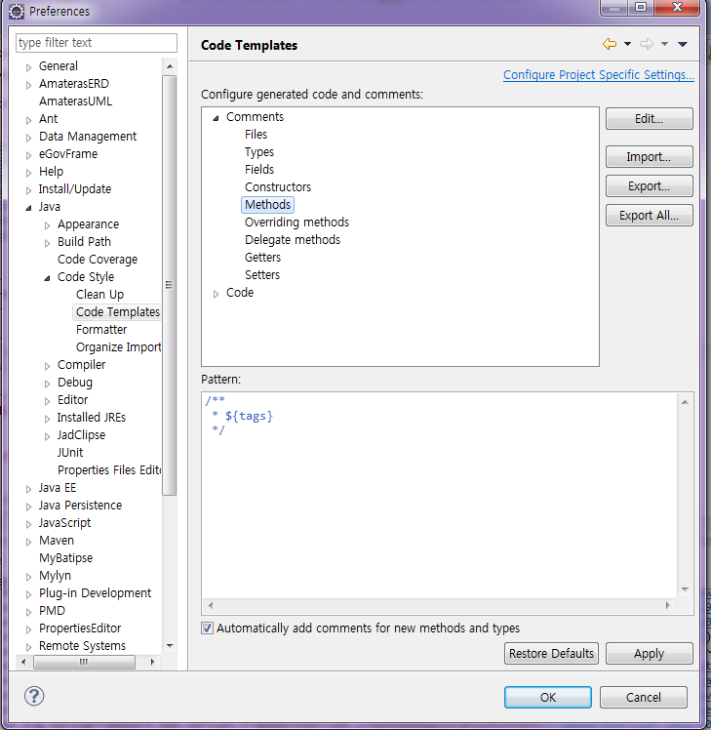

- 필드 주석
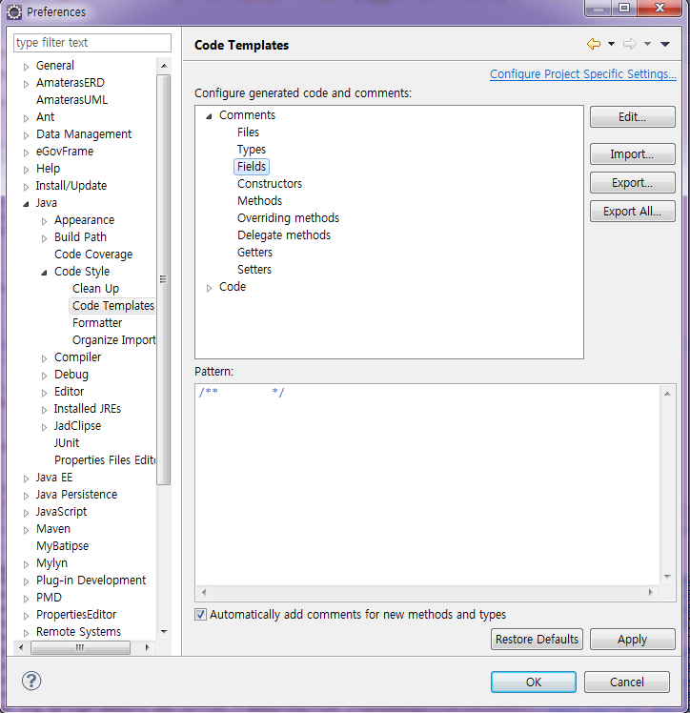

개발소스 형상관리
개발소스는 소스 체크를 통한 정적분석과junit 테스트를 통한 동적분석을 완료한 후에 형상관리서버에 커밋하는 것을 원칙으로 한다.

Junit 테스트
